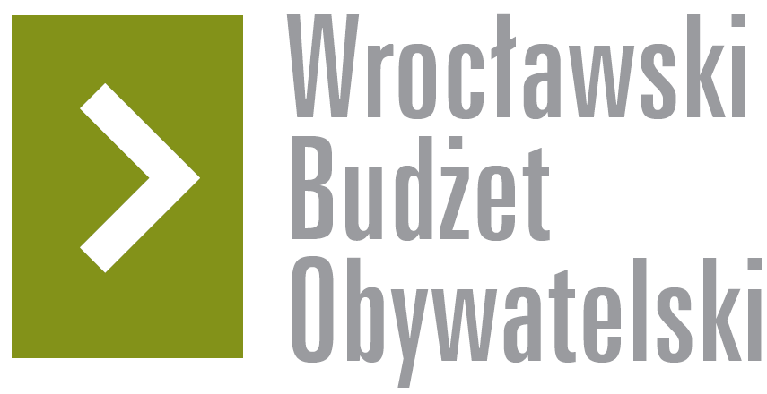

# Formularz poprawkowy projektów

# Wrocławskiego Budżetu Obywatelskiego 2016

1. Informacje o projekcie

1. Numer projektu: 472
2. Nazwa projektu: Park Zachodni na Lato – Labirynt Krasnali i Zabawa z Wodą,
3. Lokalizacja projektu: (wypełnić tylko w wypadku zmiany lokalizacji projektu)

adres:

numer geodezyjny działki (na podstawie [www.geoportal.wroclaw.pl](http://www.geoportal.wroclaw.pl)):

**2. Ustosunkowanie się do wyników weryfikacji lub opis zmian**

(Lider może potwierdzić to co otrzymał w wynikach weryfikacji lub zaproponować zmiany. Do końca sierpnia 2016 r. zostaną one zweryfikowane przez jednostki merytoryczne Urzędu Miejskiego. O wyniku weryfikacji lider zostanie powiadomiony w formie informacji o konsultacjach/głosowaniu nad projektami do WBO2016 opublikowanej w Biuletynie Informacji Publicznej.)

Otrzymany wynik weryfikacji

Projekt został zweryfikowany negatywnie. Zadanie nie ma charakteru inwestycyjnego w związku, z czym nie kwalifikuje się do sfinansowania w ramach WBO.

Opis zmian w projekcie:

Zakres projektu:

- utworzenie w formie artystycznej ujęcia wody pitnej (pomiędzy dwoma placami zabaw)

- wybudowanie placu ze zraszaczami wodnymi lub niewielkiego brodzika dla dzieci w artystycznej formie (pomiędzy dwoma placami zabaw)

- nasadzenie i pielęgnacja roślinnego labiryntu dla dzieci i dorosłych na wzór zdegradowanego labiryntu położonego na terenie parku w Leśnicy lub np. Labirynt Longleat Hedge w Wielkiej Brytanii wraz z dodatkową infrastrukturą jak np. wieżą widokową, lub przejściami lub drabinkami do rozejrzenia się po labiryncie. W labiryncie mogą być ukryte rzeźby przedstawiające np. krasnale. Do labiryntu dołączyć możliwości pobrania aplikacji online na smartphone-a pozwalającą pobrać np. mapę labiryntu lub specjalne zadania do wykonania jak np. odnalezienie ukrytych w labiryncie krasnali. (Umiejscowienie na jednej z polan w parku)

Jeśli lista zadań przekracza maksymalny budżet wówczas należy odrzuć któreś z zadań.

**3. Uwagi**